OA 19 | 2. ¿Cuántos cubos de 1 cm de arista se necesitan para representar el siguiente cubo?  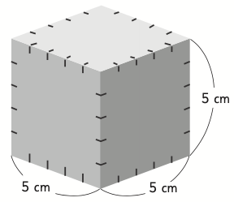 | 6° Básico  Tomo 1  Capítulo 10  Volumen de cubos.

